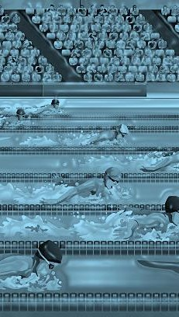

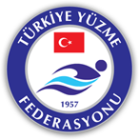
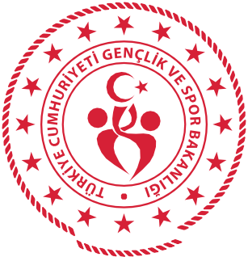
TÜRKİYE YÜZME FEDERASYONU

TÜRKİYE YÜZME FEDERASYONU

OKUL SPOR MİNİKLER A-B VE 23 NİSAN ULUSAL EGEMENLİK VE ÇOÇUK BAYRAMI YÜZME YARIŞLARI

27-28 NİSAN
2024
27-28 NİSAN 2024
ADIYAMAN (25m/50m) Havuzlar
Adıyaman belediyesi yüzme havuzu
6-14 YAŞ
Müsabaka Tarihi: Müsabaka Yerleri: Teknik Toplantı:
Katılım Yaşı:

MÜSABAKA KATILIM KURALLARI
Türkiye Yüzme Federasyonu Müsabaka Genel Talimatları geçerlidir.
Yarışmalara belirtilen yaş grubu sporcular, 2023-2024 vizeli
lisanları ile iştirak edeceklerdir.
Müsabakalara ferdi lisansa sahip sporcular da katılabileceklerdir.
Müsabaka boyunca sporcular seans ve güne bakılmaksızın
bireysel en fazla 4 yarışa girebilir. (bayrak yarışları
hariç)

1.
2.

3.
4.

e yapılacaktır.
1. | Seans başlama saatleri sabah seansı 10.00 ve akşam seansı 14.00 ‘dır
2. | Tesise girişler ilgili seans başlangıcından 120 dk. önce başlayacaktır. Havuza girişler ilgili seans
 | başlangıcından 90 dk. önce başlayacaktır.
3. | 6 kulvarlı müsabaka havuzlarında 6. kulvarlar çıkış ve dönüş, 1. ve 5. kulvarlar tempo kulvarı
 | olarak kullanılacaktır. Isınma saatinin bitiminden 15 dk. önce ek olarak 5. kulvar çıkış ve
 | Dönüş kulvarlarına ilave olarak kullanılacaktır. Diğer kulvarlar ısınma kulvarı olup suya girişler oturarak gerçekleştirilecektir.
4. | Isınmalar esnasında havuza girişler, oturarak yada merdiven aracılığı ile sağlanacaktır.
5. | 5. Ve 6. Maddedeki hususlar en az 2 hakem tarafından denetlenecektir.
6. | Yarışmalarda baş üstü start uygulanacak olup anonslar seriler yüzülürken yapılacaktır.
7. | Seriler yavaş dereceden hızlı dereceye doğru yaş grubuna göre yüzülecektir.
8. | Seramoni müsabakaların 1. Günü öğleden sonra seansı başlamadan 15 dk. önce gerçekleştirilecektir.
9. | bayrak kategorileri  - 4x50 m Karışık Kadın/Erkek  - 4x50 m Serbest Kadın/Erkek  - 4x50 m Karışık Mix  - 4x50 m Serbest Mix  Bayrak takım listeleri ilgili seans başlamadan önce sekreteryaya teslim edilmelidir. Her kulüp her yaş ve kategoride istediği kadar bayrak takımı çıkartabilir.  Mix bayrak yarışmalarında toplam sporcu sayısının yarısı kadın, yarısı erkek sporculardan oluşacaktır.
10.
11.
12. | MÜSABAKA İTİRAZ BİLGİLERİ  1. Müsabakadaki itirazlar dilekçe ve 3.000 tl itiraz bedeli ile müsabaka baş hakemine yapılacaktır.

1.

YARIŞMA PROGRAMI
1.GÜN SABAH |  |  | 1.GÜN AKŞAM
50 M KELEBEK | 6-14 YAŞ | KADIN  ERKEK | 50 M KURBAĞA | 6-14 YAŞ | KADIN  ERKEK
100 m KURABAĞA | 9-14 YAŞ | KADIN  ERKEK | 200 M SIRTÜSTÜ | 10-14 YAŞ | KADIN  ERKEK
200 KARIŞIK | 10-14 YAŞ | KADIN  ERKEK | 100 M KELEBEK | 9-14 YAŞ | KADIN  ERKEK
200 M SERBEST | 10-14 YAŞ | KADIN  ERKEK | 400 M SERBEST | 10-14 YAŞ | KADIN  ERKEK
25 M SERBEST | 6-8 YAŞ | KADIN  ERKEK | 25 M SIRT | 6-8 YAŞ | KADIN  ERKEK
4X50 M SERBEST | 6-14 YAŞ | KADIN  ERKEK | 4X50 M SKARIŞIK | 6-14 YAŞ | KADIN  ERKEK
4X100 M SERBEST | 10-14 YAŞ | KADIN  ERKEK | 4X100 M KARIŞIK | 10-14 YAŞ | KADIN  ERKEK
2.GÜN SABAH |  |  | 2.GÜN AKŞAM
50 M SERBEST | 6-14 YAŞ | KADIN  ERKEK | 50 M SIRT | 6-14 YAŞ | KADIN  ERKEK
100 M KARIŞIK | 9-14 YAŞ | KADIN  ERKEK | 200 M KURBAĞA | 10-14 YAŞ | KADIN  ERKEK
100 M SIRT | 9-14 YAŞ | KADIN  ERKEK | 100 M SERBEST | 9-14 YAŞ | KADIN  ERKEK
200 M KELEBEK | 10-14 YAŞ | KADIN  ERKEK
4X50 M SERBEST | 6-14 YAŞ | KADIN  ERKEK | 4X50 M KARIŞIK | 6-14 YAŞ | MİX
4X100 M SERBEST | 10-14 YAŞ | KADIN  ERKEK | 4X50 M KARIŞIK | 10-14 YAŞ | MİX

AYÇA KAHRAMAN
YÜZME İL TEMSİLCİSİ

